С.В. Ларионов

Лаборатория синтеза
комплексных соединений
ИНХ СО РАН

(к 60-летию ИНХ СО РАН)

Новосибирск, 2017

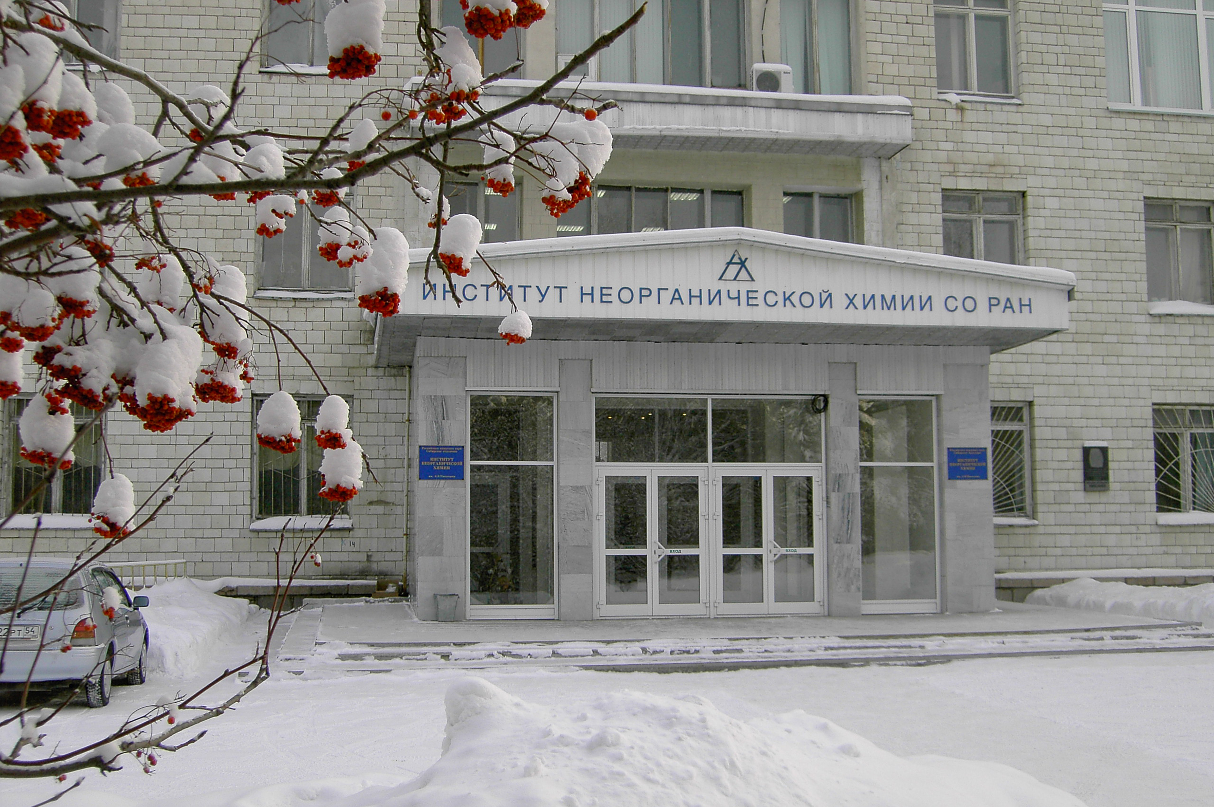

Институт неорганической химии им. А.В. Николаева
Сибирского отделения Российской академии наук

1 апреля 2017 года исполнилось 59 лет лаборатории синтеза
комплексных соединений ИНХ СО РАН (ИНХ), которая в 1958 году называлась лабораторией химии лантанидов. Основателем лаборатории являлся
В.М. Шульман, перешедший в ИНХ из ГИПХ (Государственный институт прикладной химии, Ленинград), в котором он в 1955–1958 годах занимался получением люминофоров. Валентин Михайлович был учеником А.А. Гринберга, который, в свою очередь, являлся учеником Л.А. Чугаева. Н.С. Курнаков и Л.А. Чугаев стояли у истоков развития координационной химии в России (тиомочевинная реакция Курнакова, правило
циклов Чугаева).
Л.А. Чугаев – один из наиболее ярких представителей отечественной химии, выпускник МГУ, ученик Н.Д. Зелинского. Он был человеком
разносторонних научных увлечений (органическая химия, биохимия, неорганическая химия, физическая химия, химическая технология), прекрасным лектором и преподавателем (после переезда из Москвы в Петербург
в 1908−1922 годах возглавлял кафедру неорганической химии Петербургского университета), руководил лабораторией общей химии. В 1916−1917 годах лаборатория решала задачу по выделению платины из платиновых руд.
Братом Л.А. Чугаева (по матери) был В.Н. Ипатьев – выдающийся химик, академик и генерал-лейтенант, председатель Химического комитета Главного артиллерийского управления российской армии, его принимал по делам
император Николай II. Так сложилось, что в Екатеринбурге в подвале реквизированного дома инженер-капитана Н.Н. Ипатьева (брат В.Н. Ипатьева)
в 1918 году трагически погибли Николай II и его семья. После Октябрьской революции В.Н. Ипатьев и Л.А. Чугаев остались в России. В.Н. Ипатьев
обладал настолько большим авторитетом, что был назначен председателем Технического управления при Военном совете, являлся членом Президиума ВСНХ, общался с В.И. Лениным. Родину он покинул в 1930 году вынужденно (ему грозил арест), жил в США и внёс большой вклад в развитие нефтехимии этой страны (получение высокооктанового бензина для военной
авиации). В годы Великой Отечественной войны он написал просьбу
о разрешении вернуться в СССР, но получил отказ. Удивительно, что в тяжёлом 1918 году по инициативе Л.А. Чугаева был создан Институт по изучению платины и других благородных металлов, которым он руководил до своей кончины в 1922 году. В число сотрудников института вошли ученики
Л.А. Чугаева − будущие академики И.И. Черняев и В.Г. Хлопин. В 1920 году Л.А. Чугаев привлёк в Институт платины (в качестве младшего научного
сотрудника) студента Петербургского университета А.А. Гринберга, который стал изучать спектры поглощения комплексов Pt(IV). В дальнейшем
А.А. Гринберг стал академиком, главой ленинградской школы химиков-комплексников и учителем трёх крупных специалистов по координационной химии, которые после создания СО АН СССР и НГУ приехали в Новосибирск: чл.-корр., проф. Б.В. Птицына, проф. В.М. Шульмана (ИНХ) и проф. Л.М. Волштейна (НГУ).
Б.В. Птицын начал работу в Институте платины в 1930 году под руководством А.А. Гринберга. В 1932 году ими были опубликованы работы
«О геометрической изомерии циклически построенных соединений двухвалентной платины» и «О термическом разложении аммиакатов двухвалентной платины». В 1931 году в Институте платины студент В.М. Шульман в качестве лаборанта приступил к работе над комплексными соединениями благородных металлов. В Институте трудились лишь 13 сотрудников, но ими были Н.С. Курнаков (директор Института c 1922 года), И.И. Черняев, В.Г. Хлопин, Н.К. Пшеницын, В.В. Лебединский, А.А. Гринберг, Б.В. Птицын! В 1933 году вышли статьи А.А. Гринберга и В.М. Шульмана «Об изомерных палладодиамминах» и «Об эффекте растворимости веществ в смешанных растворителях, порознь не растворяющих данное вещество». В статье речь шла о растворимости соли [Pt(NH₃)₄][Pt(SCN)₄] в смеси вода−ацетон. Л.М. Волштейн
в 1933 году в Ленинградском технологическом институте (ЛТИ) стал
исследовать комплексные соединения платины под руководством А.А. Гринберга. Три друга − ученики А.А. Гринберга – создали в Академгородке школу координационной химии, которая стала одним из китов, на которых стоит ИНХ. Цепочка Л.А. Чугаев, А.А. Гринберг, Б.В. Птицын, В.М. Шульман, Л.М. Волштейн свидетельствует об яркой научной родословной этой школы, в традициях которой в ИНХ уделяется большое внимание развитию химии благородных металлов.
В 1953 году в результате собеседования я стал студентом химического факультета МГУ им. М.В. Ломоносова, который в этом году получил
новые прекрасные здания на Ленинских горах. Нам довелось слушать лекции выдающихся химиков В.И. Спицына, И.П. Алимарина, А.Н. Несмеянова
и других известных учёных. На химическом факультете МГУ имеется кафедра химической технологии. Для получения практических знаний по технологии студентов направляли на различные химические заводы СССР. Жаль, что такой практики нет у студентов НГУ. В 1957 году после окончания 4-го курса одна из групп приехала в Кемерово на азотно-туковый комбинат. Мы
посменно (в том числе и ночью) работали в различных цехах стажёрами при опытных мастерах-наставниках (потряс вид колонн синтеза аммиака). В это время стало известно решение о создании СО АН CCCP, куда и распределилась в ИНХ СО РАН СССР группа однокурсников после окончания МГУ.
В будущем некоторые из них возглавили лаборатории и способствовали
развитию ряда перспективных направлений (А.В. Беляев, В.Л. Богатырёв, Ю.А. Дядин, С.В. Ларионов, В.В. Соколов).
1 сентября 1958 года А.В. Беляев и я вечером на поезде приехали
в Новосибирск. Тогда ИНХ занимал часть здания по ул. Советской, д. 20. Судьба наша решилась после беседы с Б.В. Птицыным и В.М. Шульманом, которые прибыли из Ленинграда в Новосибирск в командировку. В результате беседы я попал в лабораторию В.М. Шульмана, а руководителем
А.В. Беляева стал Б.В. Птицын. Валентин Михайлович спросил меня о теме дипломной работы, о родителях. Возможно, ответы повлияли на его решение. Во-первых, целью дипломной работы, которая выполнялась под руководством проф. К.Г. Хомякова на кафедре общей химии МГУ, было получение из безводных дихлоридов железа и марганца оксидов этих металлов, небходимых для создания ферритов − магнитных материалов, имеющих прямоугольную петлю гистерезиса. Эти дихлориды довелось синтезировать
по методике Д.И. Рябчикова и В.М. Шульмана, приведённой в руководстве Ю.В. Карякина, И.И. Ангелова «Чистые химические реактивы». Во-вторых,
я родом с Урала и окончил школу в Нижнем Тагиле (химию преподавал Н.П. Чурсин). В результате оговора мой отец Василий Филиппович Ларионов – зоотехник – был арестован в 1937 году и необоснованно репрессирован по политическим мотивам в 1938 году (ст. 58-7, 11 УК), затем этапирован на Колыму, где умер зимой на золотом прииске “Линковый”. Уже в 1940 году он был реабилитирован. В.М. Шульман − сотрудник ленинградского Механобра (1934−1938 гг.), изучавший алкилксантогенаты калия в качестве флотореагентов, тоже был репрессирован. Урал был одним из этапов в трудной жизни Валентина Михайловича. В 1946−1948 годах он работал инженером монтажного управления в Нижнем Тагиле, затем трудился в Перми (1949−1955 гг.), где был начальником опытного цеха Пермского химического завода. В 1948 году Валентин Михайлович защитил в ЛТИ кандидатскую диссертацию на тему «К вопросу о поведении солей кислых эфиров дитиоугольной кислоты в водных растворах». Возможно, что общность в судьбах Валентина Михайловича и моего отца сыграла определённую роль в том, что я оказался в лаборатории химии лантанидов.
В Новосибирске места для лаборатории не было. В конце сентября 1958 года я приехал в Ленинград, где началась работа в должности старшего лаборанта. Так, под руководством В.М. Шульмана начался мой путь в области химии комплексных соединений. Ленинградская группа ИНХ размещалась в здании Ленинградского технологического института пищевой
промышленности. Институт находился на пересечении Черниговской улицы и Московского проспекта, недалеко от Бадаевских продовольственных складов, уничтожение которых авиацией фашистов в 1941 году сыграло роковую роль в дни блокады Ленинграда. Валентин Михайлович прикрепил меня
к И.М. Батяеву. В лаборатории трудились также Т.В. Крамарева, Н. Галушко, Б.А. Лопатин и З.А. Савельева. Работали с энтузиазмом и дружно. На первом этапе (1958–1970 гг.) в лаборатории наибольшее внимание уделялось
созданию таких растворных методов получения важных неорганических
материалов – сульфидов и селенидов металлов, которые позволяют отказаться от использования токсичных сероводорода и селеноводорода. Т.В. Крамарева исследовала возможность бессероводородного получения ZnS и CdS для люминофоров, а в качестве источника серы использовала
малотоксичную тиомочевину. С тех пор в лаборатории сохраняется любовь
к серосодержащим лигандам. В одной из комнат самостоятельно занимались химией золота Б.И. Пещевицкий и его помощница О. Проскуренко. В то
время в классическую координационную химию быстро проникали физико-химические методы, в том числе методы исследования равновесий в растворах комплексных соединений. Появилась монография К.Б. Яцимирского, В.П. Васильева «Константы нестойкости комплексных соединений». Б.И. Пещевицкий сыграл важную роль во внедрении физико-химических подходов в области координационной химии в ИНХ. Нами был изучен состав и константы устойчивости комплексов лантанидов с аминокислотами методом pH-метрии [1]. Недалеко от лаборатории располагалась кафедра общей химии, которую возглавлял Б.В. Птицын (заведующий лабораторией благородных металлов ИНХ). Семинары кафедры и лаборатории были общими
и многому научили. Несколько раз довелось побывать в ЛТИ на семинаре А.А. Гринберга. На семинаре присутствовали его ученики, в том числе Ю.Н. Кукушкин, В.Е. Миронов. Кроме экспериментов, мы в Ленинграде занимались многими другими полезными делами. Снабженца в группе не было, поэтому сами закупали оборудование, посуду, реактивы (в расчёте на будущее в Новосибирске), для библиотеки ИНХ приобретали книги. Необходимый для работы этанол мне было поручено получать на ликёро-водочном заводе. Конечно, спешили увидеть музеи и прекрасные спектакли в театрах Ленинграда.
В конце 1959 г. начался переезд ленинградской группы в Новосибирск. Первой уезжала З.А. Савельева, причём с таким огромным ящиком-«приданым» – (химическая посуда), что приёмщица багажного отделения железнодорожной станции его не брала. Пришлось напомнить о героизме жён декабристов, уезжавших в Сибирь. В нарушение инструкции багаж
приняли. В 1960 году лаборатории выделили двухмодульную комнату
в Институте гидродинамики СО АН СССР, поэтому Валентин Михайлович
и почти все остальные сотрудники лаборатории приехали в Новосибирск. Комната была пустой, предстояло ее оборудовать для химической работы
и разместить наши ленинградские сокровища. Они прибыли в многочисленных ящиках. В одной из багажных описей значилось «Шульман-1» (в ящике находился кульман). В лабораторию пришли Л.А. Косарева, А.Ф. Маликова, А.В. Гулин. Началась сибирская жизнь. В 1962 году лаборатория переехала
в новое здание ИНХ и стала называться лабораторией химии и реакционной способности переходных элементов. Все прошедшие годы деятельность
лаборатории связана с разработкой путей синтеза новых перспективных
комплексных соединений, изучением их строения и физико-химических свойств, а также с поиском областей практического применения комплексов. Сотрудники лаборатории выступали на конференциях, активно участвовали
в семинарах отдела химии координационных соединений, в конкурсах научных работ ИНХ и молодежных конкурсах СО АН СССР, а также в спортивных соревнованиях института, выезжали на уборку овощей. Валентин
Михайлович был для нас примером любви не только к науке, но и к поэзии, музыке. На семинарах он демонстрировал интеллигентный стиль научной дискуссии, в ходе которой никогда не принижал своих коллег. Часть сотрудников лаборатории привлекли к преподаванию в НГУ, в котором c 1960 года Валентин Михайлович возглавлял кафедру аналитической химии. Традиция преподавания на этой кафедре сохранилась. В лаборатории появились
студенты-дипломники, многие из них защитили кандидатские диссертации. Валентин Михайлович и ряд других сотрудников лаборатории в дальнейшем защитили докторские диссертации (Л.Г. Лавренова, С.В. Ларионов, В.И. Овчаренко, Г.В. Романенко), а В.И. Овчаренко стал директором МТЦ СО РАН и вошёл в число академиков РАН. Сотрудники старались пополнять свои знания не только в области синтеза, но и в области строения и электронной структуры комплексов. Большую роль в углублении этих знаний играли молодёжные научные школы, которые проводили известные учёные М.Е. Дяткина и В.В. Зеленцов в различных городах страны, в том числе
и Новосибирске.
В Сибири Валентин Михайлович и ряд учеников продолжили исследования по получению сульфидных люминофоров из водных растворов
с использованием тиомочевины, а также по нанесению их пленок [2].
Для разработки оптимальных режимов получения сульфидов цинка и кадмия потребовались данные о константах нестойкости тиомочевинных комплексов этих металлов, образующихся в водном растворе. Это послужило стимулом для создания Валентином Михайловичем и Т.В. Крамаревой оригинального потенциометрического метода определения констант нестойкости комплексов металлов в растворах, основанного на измерении окислительно-восстановительных потенциалов в системах «ион металла−лиганд−окисленная форма лиганда−вода». Вначале лигандом служила тиомочевина [3]. В дальнейшем этот метод был использован для изучения комплексообразования металлов с более сложными серосодержащими лигандами (диэтилдитиофосфат- и этилксантогенат-ионы) в смешанных водно-органических растворителях [4, 5]. Метод привлёк внимание химиков и описан в ряде монографий
[6, 7], он использовался в работах других исследователей. Лабораторию
посетил специалист в области изучения комплексообразования в растворах Р.Б. Мартин (США) и проявил к этому методу большой интерес. Для синтеза селенидов металлов вместо селеноводорода применили селеномочевину (В.Л. Варанд). Начались работы по синтезу комплексов с серо- и селеносодержащими лигандами (З.А. Савельева, Л.А. Ильина, Л.А. Косарева, Т.В. Загорская, Л.А. Патрина, В.Л. Варанд, Л.И. Тюленева, Э.В. Хлыстунова). Гидриды металлов изучали А.В. Гулин, Г.В. Тюленев, Г.А. Захаркин.
Университетские знания о ферритах влекли меня к синтезу координационных соединений, обладающих перспективными магнитными свойствами.
В 1964 году вышла статья австралийцев, которые повторили и развили довоенные работы итальянцев, впервые обнаруживших с помощью магнетохимии очень интересное явление − спиновый переход (обратимое изменение спинового состояния центрального атома при изменении температуры) в хелатах − дитиокарбаматах железа(III). Я синтезировал образцы этих соединений,
а физик П.М. Валов, который собрал прибор, позволивший записывать
мёссбауэровские спектры (новейший в ту пору физический метод), быстро получил первые в научной литературе результаты по регистрации
высокоспиновых и низкоспиновых форм этих хелатов. П.М. Валов выступил с сообщением об этом в ИХКГ СО АН СССР на авторитетном семинаре,
который вёл В.В. Воеводский. Семинар одобрил наше начинание. Более того, в ИХКГ хелаты были исследованы методом ЯМР. В.В. Воеводский представил две статьи в Докл. АН СССР [8, 9].
К 1965 году у ряда молодых сотрудников ИНХ был накоплен значительный объём экспериментальных результатов. В начале марта 1966 года В.Л. Варанд, С.В. Земсков, С.В. Ларионов и Р.И. Новоселов защитили кандидатские диссертации. Оппонентами моей диссертации были А.И. Бусев (Москва) и Е.А. Максимюк (Ленинград). Дружеский общий банкет состоялся в столовой ИЯФ СО АН СССР. В 1970 году вместе с Б.И. Пещевицким мне впервые довелось поехать (в качестве научного туриста) на Международную конференцию по координационной химии (Польша), в дальнейшем побывал ещё на нескольких международных конференциях, что позволило познакомиться с рядом известных зарубежных ученых (И. Бертини, К. Бургер, П. Ре, О. Кан, Е. Хойер, Г. Ондрейович). Впоследствии некоторые из них помогли
в работе, особенно П. Ре, который в трудные годы конца ХХ века включил группу сотрудников лаборатории в коллектив исполнителей гранта ИНТАС.
В октябре 1970 году ушёл из жизни В.М. Шульман, что было для
нас тяжёлой потерей. Неожиданно меня вызвал к себе директор ИНХ А.В. Николаев и предложил стать заведующим, но при обязательном условии проведения в лаборатории исследований по синтезу комплексных соединений металлов в качестве энергетических материалов для решения задач
специальной техники. После размышлений я согласился и руководил лабораторией, которая стала лабораторией синтеза комплексных соединений, до 2006 года, затем заведующим стал А.Б. Бурдуков. А.В. Николаев внимательно наблюдал за развитием нового для лаборатории направления, давал
советы, приглашал для обсуждения результатов. Использование термодинамического подхода привело нас к целесообразности разработки методов
синтеза комплексов 3d-переходных металлов, имеющих в своем составе энергоёмкие органические азотсодержащие лиганды (производные гидразина, азотистые гетероциклы) и анионы – окислители (нитрат-, перхлорат-
и пикрат-ионы). Большая часть сотрудников стала работать по этой важной тематике (Т.В. Загорская, З.А. Савельева, Л.Г. Лавренова, Т.Г. Леонова, В.Л. Варанд, Л.И. Васильева, Л.И. Мячина, Н.И. Батраченко, Н.С. Юдина, И.Д. Холькина). Синтез новых энергетических соединений требовал строгого соблюдения жёстких норм техники безопасности. В результате было получено значительное число новых комплексов, способных к горению или взрыву, исследовано их строение и свойства. Например, были синтезированы комплексы 3d-переходных металлов, содержащие в качестве лигандов тиосемикарбазид или тиокарбогидразид [10], семикарбазид [11], аминогуанидин [12], 4-амино-1,2,4-триазол [13, 14], 5-аминотетразол [15]. Некоторые азотистые гетероциклы нам предоставили сотрудники НИОХ СО АН СССР
(В.П. Мамаев) и БГУ, г. Минск (П.Н. Гапоник). Были получены комплексы металлов с этилендиамином, имеющие в своем составе анион динитрамида N(NO₂)₂⁻ [16]. Уникальный бесхлорный окислитель − динитрамид аммония впервые был синтезирован сотрудниками ИОХ АН СССР (Москва). Функциональные свойства синтезированных соединений исследованы совместно
с сотрудниками ИНХ (И.И. Яковлев), ИК СО АН СССР (Н.Н. Кундо), ИХКГ СО АН СССР (В.Е. Зарко) и ряда предприятий Министерства машиностроения (Ленинград, Пермь, Бийск). Часть материала по этой тематике не отражена в открытой печати. Предприятия выделяли нам средства для поддержки исследований, при этом требовались подробные годовые отчёты, итоговые доклады на техсоветах, а также синтезы наиболее интересных веществ
в лаборатории предприятия. В результате получено 6 совместных авторских свидетельств на изобретения. Найдено, что добавки комплексов эффективны при горении высокометаллизированных систем [17]. Закономерности горения координационных соединений 4-амино-1,2,4-триазола с перхлоратом и нитратом меди(II) изучены авторами [18]. Исследование свойств комплекса [Co(NH₃)₅(4-амино-1,2,4-триазол)](ClO₄)₃, описанного нами [14], показало, что это соединение является перспективным взрывчатым веществом для малотоксичных и безопасных средств инициирования [19]. Энергетическими веществами являются внутрикомплексные соединения Fe(II), Ni(II), Co(II)
и Zn(II) с 4-нитротиосемикарбазидом [20]. Сотрудники ИХТТМ СО РАН (В.В. Болдырев, Р.К. Тухтаев) обнаружили, что при горении комплексов
нитратов металлов с энергоёмкими органическими лигандами в инертной атмосфере образуются мелкодисперсные металлы или сульфиды металлов [21]. Синтез энергетических материалов на основе координационных соединений остаётся востребованным направлением [22].
После 1970 года внимание к комплексам металлов с серосодержащими лигандами в лаборатории сохранилось, но сместилось к синтезу
молекулярных предшественников сульфидов металлов − координационных
соединений с серосодержащими лигандами, имеющих связи металл–сера [23−27]. Особый интерес вызывал синтез летучих комплексов, при разложении которых возможно получение плёнок сульфидов металлов методом
газофазного химического осаждения при относительно невысоких температурах (< 400°С). Решение этой задачи потребовало разработки методов
получения значительного числа соединений Zn(II), Cd(II), Pb(II), Mn(II), Ni(II), Co(II), In(III), лантанидов(III) с 1,1-дитиолатными лигандами
(алкилксантогенат-, диалкилдитиокарбамат- и диизобутилдитиофосфинат-ионы), а также разнолигандных координационных соединений на основе этих хелатов и азотистых гетероциклов, исследования их строения и свойств [26, 27]. В ряде лабораторий ИНХ (Ф.А. Кузнецов, В.И. Белый, В.Г. Бессергенев) новые летучие соединения были использованы для разработки технологий получения токопроводящих, диэлектрических и фоточувствительных слоев (In₂S₃, ZnS, CdS), а также слоев электролюминофоров желтого и красного свечения на основе ZnS, легированного Mn или Eu. Выдано 5 совместных авторских свидетельств и патентов на изобретения. Цикл работ – Ларионов С.В., Клевцова Р.Ф., Глинская Л.А., Варанд В.Л., Земскова С.М., Кокина Т.Е., Леонова Т.Г., Щукин В.Г. «Разнолигандные координационные
соединения 1,1-дитиолатов металлов с азотистыми гетероциклами − новые перспективные предшественники сульфидов металлов: синтез, строение, свойства» удостоен премии МАИК “Наука / Интерпериодика” по итогам
конкурса на лучшие публикации 2001 года (журнал «Координационная
химия»). Этот журнал регулярно публикует статьи сотрудников лаборатории, редколлегия и редакция внимательно относятся к содержанию статей.
Кроме того, на основе комплексных соединений Ni(IV) с дитиокарбаматными лигандами в ИХКГ (Н.М. Бажин, В.Ф. Плюснин) созданы перспективные для записи информации фотохромные системы, имеющие число циклов фотохромного превращения ~ 10⁴ [28], выдано совместное авторское свидетельство на изобретение. Сотрудниками ИХКГ изучено образование свободных радикалов на основе ряда тиолатных лигандов.
Большой вклад в развитие теории и практики термического анализа координационных соединений внесли исследования В.А. Логвиненко.
В лаборатории получены важные результаты в области синтеза
новых типов комплексов, обладающих магнитными и термохромными свойствами.
Во-первых, была начата работа по синтезу комплексов металлов
с парамагнитными органическими реагентами. Подавляющее большинство координационных соединений содержит диамагнитные лиганды. Среди
химических веществ очень интересны свободные радикалы, обладающие парамагнетизмом. В литературе уже имелись данные по получению ряда
органических свободных радикалов, в том числе сотрудниками ИХФ АН СССР. В 1973 году Ю.Н. Молин посоветовал обратить внимание на пионерские работы сотрудников НИОХ СО АН СССР по синтезу стабильных гетероциклических нитроксильных радикалов 3-имидазолина и 3-имидазолидина, содержащих разнообразные функциональные группы, способные координироваться к ионам металлов (Л.Б. Володарский, И.А. Григорьев, В.А. Резников). Были синтезированы комплексы Cu(II), Ni(II) и Cr(III)
с анионом парамагнитной карбоновой кислоты на основе 3-имидазолин-
1-оксила, однако магнитные свойства полученных твёрдых соединений
не изучались [29]. Состоялся плодотворный разговор с Л.Б. Володарским,
в лаборатории начали разрабатывать методики получения комплексов
различных нитроксильных радикалов с широким кругом ионов металлов, главным образом парамагнитных, а также стали изучать строение комплексов и магнетохимические свойства (В.И. Овчаренко, А.Б. Бурдуков, К.Э. Вострикова, В.Н. Кириченко, М.И. Авдеева, Г.Н. Миронова). Творческий союз сотрудников ИНХ, НИОХ и ИХКГ позволил внести большой вклад в создание нового класса магнетиков − гетероспиновых координационных соединений с гетероциклическими нитроксильными радикалами [30–32]. Кандидатская диссертация В.И. Овчаренко (1979 г.) была большим успехом
в этой области. Найдено, что координационные соединения Ni(II) и Co(II)
с парамагнитными енаминокетонами 3-имидазолидина являются новым
типом низкотемпературных молекулярных ферромагнетиков [33]. На примере палладия(II) показано, что методом ЭПР возможно количественное определение диамагнитных ионов металлов с использованием стабильного нитроксильного радикала 3-имидазолина. Обнаружено (совместно с ИЦиГ СО АН СССР), что комплекс Cu(II) с парамагнитным тиосемикарбазоном обладает противоопухолевыми свойствами, получено авторское свидетельство на изобретение. Создание большой группы комплексов металлов с нитроксильными радикалами 3-имидазолина послужило основой для изучения исследователями ИХКГ СО АН СССР (Ю.Н. Молин, Р.З. Сагдеев), ИК СО АН СССР (В.Н. Пармон), ИХФ АН СССР (А.И. Кокорин) явления косвенного электронного спинового обмена в этих комплексах методом ЭПР [29, 34]. За цикл работ «Нитроксильные радикалы имидазолина» сотрудники НИОХ, МТЦ, ИНХ и ИХКГ (Л.Б. Володарский, И.А Григорьев, В.А. Резников, В.И. Овчаренко, Р.З. Сагдеев, С.В. Ларионов, В.В. Храмцов) в 1994 году
получили Государственную премию РФ в области науки и техники.
В дальнейшем в течение более 20 лет работы по синтезу на базе
нескольких типов нитроксильных радикалов новых гетероспиновых координационных соединений − магнетиков, особенностью которых является
участие в координации атома кислорода нитроксильной группы, успешно проводятся в МТЦ под руководством В.И. Овчаренко («дышащие» кристаллы; кристаллы, высокочувствительные к изменению внешнего давления;
гетероспиновые комплексы, для которых характер зависимости эффективного магнитного момента от температуры похож на характер изменения
момента в результате классического спинового перехода в комплексах
железа с диамагнитными лигандами). У ряда комплексов обнаружен
термохромизм. Полученные результаты хорошо известны ведущим специалистам РФ и других стран в области координационной химии.
Во-вторых, получены новые типы комплексов Fe(II) с азотсодержащими лигандами, обладающие резким спиновым переходом и термохромизмом. При выполнении работ по синтезу энергетических комплексов металлов с азотистыми гетероциклами Л.Г. Лавренова впервые получила устойчивые комплексные соединения [Fe(1,2,4-триазол)₃](NO₃)₂ и [Fe(4-амино-1,2,4-триазол)₃](NO₃)₂, которые обладают обратимыми термохромными свойствами (розовый цвет ⇔ белый цвет) [35]. Исследование магнитных свойств этих комплексов в интервале температур привело к обнаружению резкого обратимого высокотемпературного спинового перехода низкий спин ⇔ высокий спин с гистерезисом, для комплекса [Fe(4-амино-1,2,4-триазол)₃](NO₃)₂
температура перехода при нагревании равна 69ºС. Эти комплексы относятся к 1D-координационным полимерам. Дальнейшие исследования (Л.Г. Лавренова, О.Г. Шакирова, М.Б. Бушуев) привели к созданию большой группы соединений Fe(II) с тремя координированными молекулами
1,2,4-триазола или его 4-замещенного производного, обладающих резким обратимым спиновым переходом, который сопровождается термохромным эффектом [36−38]. Обнаружено значительное влияние природы внешнесферного аниона и заместителя в лиганде на температуру спинового перехода (200–400 К). Приоритет сотрудников ИНХ по созданию этой группы
комплексов признан зарубежными химиками, которые разносторонне стали изучать эту перспективную для приложений группу комплексов Fe(II) [39−43]. Проявлен большой интерес к практическому применению синтезированных термохромных соединений [42, 43]. Так, по заказам НИОПИК
(г. Долгопрудный) и одного из ООО (Москва) лаборатория в течение
нескольких лет поставляла по 1 кг комплекса [Fe(4-амино-1,2,4-триазол)₃](NO₃)₂, обладающего удачной для практического применения
температурой резкого изменения цвета. На основе комплекса заказчики
получили термочувствительную краску, которую использовали в устройстве токовой защиты. Найдено (М.Б. Бушуев), что выбор в качестве лиганда
трициклического азотистого гетероцикла, содержащего фрагмент пиримидина, позволил получить одноядерный комплекс Fe(II), который обладает очень высокой температурой спинового перехода (490 К) и широкой петлёй
гистерезиса [44].
На рубеже 21-го века в лаборатории появилась новая тематика –
реакции координированных лигандов в трис-диоксиматных клеточных комплексах (клатрохелатах) переходных металлов. Её корни лежали в интересе А.Б. Бурдукова к комплексам со стабильными свободными радикалами.
Он познакомился на конференции по физическим методам в химии (Кишинев, 1999 г.) с Я.З. Волошиным (ИЭОС АН). Было высказано предположение, что некоторые из представленных Я.З. Волошиным клатрохелатов могут
послужить исходными веществами для синтеза новых типов металл-органических нитронилнитроксильных радикалов. Первоначальная идея оставалась «на бумаге», однако в 2005 году это сотрудничество принесло первые плоды: были опубликованы примеры «гибридов» клатрохелата железа(II) с нитроксильным радикалом [45]. Через несколько лет усилиями М.А. Вершинина и А.Б. Бурдукова (и не без благосклонности Фортуны) были развиты подходы к синтезу новых клатрохелатов железа(II) с использованием короткоживущих углерод-центрированных радикалов – методики, весьма экзотической для ареала координационной химии [46−48].
Синтезирована новая группа комплексов, имеющих в твердой фазе анионы CuCl и CuBr, изучено их строение. Некоторые из соединений обладают низкотемпературным термохромизмом [49].
В настоящее время в координационной и бионеорганической химии особое внимание уделяется синтезу комплексов металлов с биологически активными природными соединениями. В лаборатории совместно с НИОХ СО РАН (А.В. Ткачёв, С.А. Попов) получило развитие направление по синтезу оптически активных координационных соединений переходных металлов с хиральными лигандами − продуктами модификации энантиомерно чистых природных терпеноидов, содержащихся в лесохимическом сырье [50, 51]. Многие терпеноиды обладают биоактивностью, задачу по их выделению
и получению на их основе интересных для применения продуктов активно решают сотрудники НИОХ СО РАН. В ИНХ получен и охарактеризован большой ряд комплексов металлов с хиральными бидентатными и полидентатными лигандами, имеющими открытоцепную и макроциклическую
топологию гетероатомных фрагментов (З.А. Савельева, Л.И. Мячина,
Т.Е. Кокина). На основе гибридных лигандов, имеющих фрагменты терпеноида и аминокислоты, синтезирован ряд координационных полимеров [52]. Хиральные координационные соединения на основе терпеноидов представляют интерес как потенциальные катализаторы для энантиоселективного тонкого органического синтеза, они могут обладать биологической активностью. В ИК СО РАН найдено, что комплексы Co(II) и Cu(II) с хиральным пиразолилхинолином-производным терпена (+)-3-карена проявляют заметную каталитическую активность в реакции полимеризации этилена [53].
Большое внимание обращено на синтез люминесцирующих комплексов металлов, необходимых для конструирования OLED-устройств и биосенсоров. В большинстве случаев в работе используются органические реагенты, синтезированные в НИОХ. Интересной новой группой фотолюминесцирующих веществ являются соединения лантанидов с ароматическими
перфторкарбоновыми кислотами (НИОХ, В.Е. Платонов, В.М. Карпов), в том числе координационные полимеры [54, 55]. Наличие атомов фтора в составе
лиганда увеличивает интенсивность люминесценции. Синтезированы
(В.Л. Варанд, Ю.А. Брылева) малоизученные люминесцирующие разнолигандные комплексы лантанидов с рядом 1,1-дитиолатных лигандов, исследованы особенности их люминесценции [56−59]. Получены люминесцирующие комплексы Zn(II) и Cd(II) [60, 61], а также Cu(I) (М.Б. Бушуев, К.А. Виноградова) [62] c азотистыми гетероциклами, содержащими фрагмент природного гетероцикла имидазола или пиримидина (НИОХ, А.Я. Тихонов, В.П. Кривопалов). Обнаружено, что хиральные комплексы цинка(II) и кадмия(II) с производными природных терпенов также проявляют фотолюминесцентные свойства [52, 63].
Получены перспективные результаты по синтезу комплексов переходных металлов, обладающих биологической активностью (Е.В. Лидер).
В лаборатории проведены исследования по получению нано-
частиц неорганических веществ из комплексов. Совместно с сотрудниками ИХТТМ СО РАН найдено, что в результате термолиза комплекса (N₂H₅)[Ni(NH₂NHCOO)₃] ∙ H₂O в высококипящих органических жидкостях образуются наночастицы никеля [64]. В результате сотрудничества с лабораторией физикохимии наноматериалов (А.В. Окотруб, Л.Г. Булушева)
разработана методика осаждения наночастиц CdS, обладающих электро-
и фотолюминесценцией, на поверхность углеродных нанотрубок из водных
и водно-органических растворов с использованием тиомочевины [65]. Найдено, что при термолизе соединений Ag(I) c перфторированными
ароматическими тиолами образуются наночастицы серебра [66].
Элементный анализ полученных соединений проводили сотрудники аналитических лабораторий ИНХ и НИОХ. Многолетнее тесное сотрудничество со специалистами лабораторий отдела структурной химии ИНХ
позволило получить данные о строении (ИК-спектроскопия, РФА, РСА, ЭПР, мёссбауэровская спектроскопия) синтезированных комплексных соединений, а также сведения об их люминесцентных свойствах. Фамилии части коллег из этих лабораторий приведены в списке работ. Очень помогли контакты
с Н.В. Подберезской, Г.В. Романенко, Р.Ф. Клевцовой, Л.А. Глинской,
Н.В. Первухиной, а также с Л.А. Шелудяковой, Е.Г. Богуславским,
В.А. Варнеком, Е.М. Усковым и рядом других специалистов отдела структурной химии. Получена информация об электронном строении ряда лигандов и комплексов металлов на их основе (Л.Н. Мазалов) [67, 68]. Магнитные свойства изучались сотрудниками ИНХ и МТЦ, огромный вклад внёс В.Н. Икорский.
В небольшой публикации автор смог рассказать лишь о части научного богатства лаборатории (более 600 статей), поэтому, к сожалению, не все наши коллеги упомянуты. Наибольшее внимание обращалось на обзоры,
работы с участием сотрудников других институтов СО РАН, возможные
прикладные аспекты полученных научных результатов. Особую важность имеют многолетние дружеские научные связи с сотрудниками НИОХ, ИХКГ, МТЦ, ИК и ИХТТМ СО РАН. В нескольких статьях соавторами были однокурсники: москвичи И.П. Скибида (ИХФ АН) и В.А. Дорохов (ИОХ АН),
а также В.П. Фадеева (НИОХ).
Результаты исследований докладывались на международных конференциях, сотрудники работали в лабораториях Франции (М.Б. Бушуев), США (С.М. Земскова), ФРГ (Л.Г. Лавренова), Австрии (В.И. Овчаренко).
В 2016 году лабораторию возглавил М.Н. Соколов. Нет сомнения, что работы по синтезу координационных соединений, исследованию их строения и функциональных свойств приведут к новым интересным результатам.
Автор очень благодарен своим коллегам за творческое сотрудничество, признателен А.Б. Бурдукову за описание результатов по клатро-
хелатам, а С.В. Кореневу, Л.Н. Мазалову, В.И. Овчаренко, Г.В. Романенко,
В.П. Федину за просмотр рукописи и полезные советы. Автор выражает
глубокую признательность Г.Н. Мироновой за помощь в подготовке рукописи к печати.

Список литературы

- Батяев И.М., Ларионов С.В., Шульман В.М. // Журн. неорган. химии. 1961. Т. VI. № 1. С. 153.
- Леонова Т.Г., Т.В. Крамарева Т.В., В.М. Шульман В.М. // Коллоид. журнал. 1968. Т. XXX. № 1. С. 61.
- Шульман В.М, Крамарева Т.В. // Изв. СО АН СССР. 1961. № 7. С. 55.
- Ларионов С.В., Шульман В.М., Подольская Л.А. // Журн. неорган. химии. 1967. Т. XII. № 9. C. 2456.
- Шульман В.М. Реакционная способность координационных соединений. М.: Наука.1976. С. 20.
- Гринберг А.А. Введение в химию комплексных соединений. М. Л.: Химия. 1966. С. 138.
- Бек М. Химия равновесий реакций комплексообразования. М.: Мир. 1973. С. 148, 311.
- Ванштейн Э.Е, Валов П.М., Ларионов С.В, Шульман В.М. // Докл. АН СССР. 1966. Т. 168. № 1. С. 130.
9. Заев Е.Е., С.В. Ларионов, Ю.Н. Молин // Докл. АН СССР. 1966. Т. 168. № 2. С. 341.
10. Савельева З.А., Ларионов С.В., Николаев А.В., Коломиец Т.И., Шкляев А.А. // Изв. СО АН СССР. 1973. Сер. хим. наук. № 5. С. 69.
11. Николаев А.В, Савельева З.А, Ларионов С.В., Леонова Т.Г., Шкляев А.А. // Коорд. химия. 1976. Т. 2. № 9. С. 1234.
12. Николаев А.В., Ларионов С.В., Лавренова Л.Г., Леонова Т.Г. // Изв. СО АН СССР. 1977. Сер. хим. наук. № 1. С. 38.
13. Лавренова Л.Г., Ларионов С.В., Гранкина З.А. // Изв. СО АН СССР. 1979. Сер. хим. наук. № 5. С. 88.
14. Леонова Т.Г, Ларионов С.В., Батраченко Н.И., Шелудякова Л.А. // Журн. общ. химии. 1989. Т. 59. № 7. C. 1655.
15. Лавренова Л.Г., Ларионов С.В., Гранкина З.А., Икорский. В.Н. // Изв. СО АН СССР. 1983. Сер. хим. наук. № 1. С. 81.
16. Варанд В.Л., Ларионов С.В., Кундо Н.Н. // Журн. общ. химии. 1999. Т. 69.
№ 2. С. 273.
17. Zarko V.E., Simonenko V. N., Kiskin A.B., Larionov S.V., Savelyeva Z.A. in: Energetic Materials. Fraunhofer ICT. Karlsruhe. 2001. P. 57-1.
18. Синдицкий В.П., Фогельзанг А.Е. // Рос. хим. журнал. 1997. Т. 41. № 4.
С. 74.
19. Илюшин М.А, Александрова М.А, Бачурина И.В., Смирнов А.В., Целин-
ский И.В. // Журн. прикл. химии. 2010. Т. 83. № 1. С. 94.
20. Ильясов С.Г., Лобанова А.А., Попов Н.И., Казанцев И.В., Варанд В.Л.,
Ларионов С.В. // Журн. общ. химии. 2006. Т. 76. № 11. С. 1795.
21. Tukhtaev R.K., Gavrilov A.I., Larionov S.V., Saveljeva Z.A., Lavrenova L.G., Boldyrev V.V. // J. Mater. Synth. Processing. 1997. V. 5. No. 5. P. 371.
22. Zhang S., Yang Q., Liu X., Qu X., Wei Q., Xie G., Chen S., Gao S. // Coord. Chem. Rev. 2016. V. 307. P. 292.
23. Ларионов С.В. // Журн. неорган. химии. 1979. Т. 24. № 6. С. 1446.
24. Ларионов С.В. // Журн. неорган. химии. 1993. Т. 38. № 10. С. 1616.
25. Ларионов С.В., Земскова С.М. // Рос. хим. журнал. 1996. Т. 40. № 4-5.
С. 171.
26. Ларионов С.В., Клевцова Р.Ф., Земскова С.М., Глинская Л.А. // Химия
в интересах устойчивого развития. 1999. Т. 7. № 4. С. 451.
27. Larionov S.V. // Russ. J. Inorg. Chem. 2001. Suppl. Issue. V. 46. N. 1. P. S66.
28. Plyusnin V.F., Grivin V.P., Larionov S.V. // Coord. Chem. Rev. 1997. V. 159. P. 121.
29. Володарский Л.Б., Кутикова Г.А., Кобрин В.С., Сагдеев Р.З., Молин Ю.Н. // Изв. СО АН СССР. 1971. Сер. хим. наук. № 7. Вып. 3. С. 101.
30. Ларионов С.В. // Журн. структур. химии. 1982. Т. 23. № 4. С. 125.
31. Larionov S.V., in: Imidazoline Nitroxides. CRS Press. Boca Raton. USA. 1988. V. II. P. 81.
32. Овчаренко В.И., Гельман А.Б., Икорский В.Н. // Журн. структур. химии. 1989. Т. 30. № 5. С. 142.
33. В.И. Овчаренко, К.Э. Вострикова, В.Н. Икорский, С.В. Ларионов,
Р.З. Сагдеев // Докл. АН СССР. 1989. Т. 306. №. 3. С. 660.
34. Кокорин А.И., Пармон В.Н., Овчаренко В.И., Ларионов С.В., Володарс-
кий Л.Б. // Изв. АН СССР. Сер. хим. 1981. № 8. С. 1763.
35. Лавренова Л.Г., Икорский В.Н., Варнек В.А., Оглезнева И.М., Ларио-
нов С.В. // Коорд. химия. 1986. Т. 12. № 2. С. 207.
36. Лавренова Л.Г., Ларионов С.В // Коорд. химия. 1998. Т. 24. № 6. С. 403.
37. Ларионов С.В // Коорд. химия. 2008. Т. 34. № 4. С. 243.
38. Lavrenova L.G., Shakirova O.G. // Eur J. Inorg. Chem. 2013. N 5−6. P. 670.
39. Kahn O., Kröber J., Jay C. // Adv. Materials. 1992. V. 4. No. 11. P. 718.
40. Kahn O., Codjovi E. // Phil. Trans. R. Soc. Lond. A. 1996. V. 354. P. 359.
41. Haasnoot J.G. // Coord. Chem. Rev. 2000. V. 200-202. P. 131.
42. Letard J.-F., Guionneau P., Goux-Capes L. // Topics in Curr. Chem. 2004.
V. 235. P. 221.
43. Roubeau O. // Chemistry-Eur. J. 2012. V. 18. No 48. P. 15230.
44. Bushuev M.B., Daletsky V.A., Pishur D. P., Gatilov Y.V., Korolkov I.V., Nikolaenkova E.B., Krivopalov V.P. // Dalton Trans. 2014. V. 43. N 10. P. 3906.
45. Бурдуков А.Б., Богуславский Е.Г., Резников В.А., Первухина Н.В., Вершинин М.А., Волошин Я.З., Варзацкий О.А., Бубнов Ю.Н. // Изв. РАН. Сер. хим. 2005. № 5. С. 1097.
46. Vershinin M.A., Burdukov A.B., Eltsov I.V., Reznikov V.A., Boguslavsky E.G., Voloshin Y.Z. // Polyhedron. 2011. V. 30. P. 1233.
47. Burdukov A.B., Vershinin M.A., Eltsov I.V., Romanenko G.V., Belov A.S., Voloshin Y.Z. // Inorg. Chem. Comm. 2013. V. 36. P. 117.
48. Burdukov A.B., Vershinin M.A., Pervukhina N.V., Kuratieva N.V., Eltsov I.V., Belov A.S., Voloshin Y.Z., Nefedov A. A. // Макрогетероциклы. 2016. 9(4) P. 413.
49. Ларионов С.В., Савельева З.А., Романенко Г.В. // Коорд. химия. 2002.
Т. 28. № 2 . С. 89.
50. Ларионов С.В., Ткачев А.В. // Рос. хим. журнал. 2004. Т. 48. № 4. С. 154.
51. Ларионов С.В. // Коорд. химия. 2012. Т. 38. № 1. С. 3.
52. Ларионов С.В., Кокина Т.Е., Агафонцев А.М., Маренин К.С.,
Глинская Л.А., Корольков И.В., Рахманова М.И., Усков Е.М., Плюснин П.Е., Ткачев А.В. // Изв. АН. Сер. хим. 2011. № 12. С. 2506.
53. Ларионов С.В., Савельева З.А., Семиколенова Н.В., Клевцова Р.Ф.,
Глинкая Л.А., Богуславский Е.Г., Икорский В.Н., Захаров В.А., Попов С.А., Ткачев А.В. // Коорд. химия. 2007. Т. 33. № 6. С. 445.
54. Ларионов С.В., Кириченко В.Н., Расторгуев А.А., Белый В.И., Шелудя-
кова Л.А., Фадеева В.П., Карпов В.М., Платонов В.Е., Батраченко Н.И.,
Лисойван В.И. // Коорд. химия. 1997. Т. 23. № 6. С. 465.
55. Ларионов С.В., Мячина Л.И., Глинская Л.А., Корольков И.В., Усков Е.М., Антонова О.В., Карпов В.М., Платонов В.Е., Фадеева В.П. // Коорд. химия. 2012. Т. 38. № 12 . С. 827.
56. Ларионов С.В., Варанд В.Л., Клевцова Р.Ф., Леонова Т.Г., Глинская Л.А., Усков Е.М. // Коорд. химия. 2008. Т. 34. № 12 . С. 944.
57. Ларионов С.В., Брылева Ю.А. // Коорд. химия. 2016. Т. 42. № 5 . С.259.
58. Брылева Ю.А., Глинская Л.А., Корольков И.В., Богомяков А.С.,
Рахманова М.И., Наумов Д.Ю., Кокина Т.Е., Ларионов С.В. // Журн. структур. химии. 2014. Т. 55. № 2. С. 339.
59. Kupryakov A.S., Plyusnin V.F., Grivin V.P., Bryleva J.A., Larionov S.V. //
J. Luminescence. 2016. V. 176. P. 130.
60. Бушуев М.Б., Селиванов Б.А., Первухина Н.В., Наумов Д.Ю., Рахманова М.И., Шелудякова Л.А., Тихонов А.Я., Ларионов С.В. // Журн. общ. химии. 2012. Т. 82. № 11. С. 1870.
61. Bushuev M.B., Vinogradova K.A., Krivopalov V.P., Nikolaenkova E.B., Pervukhina N.V., Naumov D.Yu., Rakhmanova M.I., Uskov E.M., Sheludyakova L.A., Alekseev A.V., Larionov S.V. // Inorg. Chim. Acta. 2011. V. 371. P. 88.
62. Vinogradova K.A., Krivopalov V.P., Nikolaenkova E.B., Pervukhina N.V., Naumov D.Yu., Rakhmanova M.I., Boguslavsky E.G., Sheludyakova L.A.,
Bushuev M.B. // Polyhedron. 2013. V. 57. P. 1.
63. Kokina T.E., Glinskaya L.A., Tkachev A.V., Plyusnin V.F., Tsoy Y.V., Bagryanskaya I.Yu., Vasilyev E.S., Piryazev D.A., Sheludyakova L.A., Larionov S.V. //
Polyhedron. 2016. V. 117. P. 437.
64. Тухтаев Р.К., Ларионов С.В., Клевцова Р.Ф., Мячина Л.И., Глинская Л.А, Удалова Т.А., Ляхов Н.З. // Журн. неорган. химии. 2011. Т. 56. № 6. С. 937.
65. Bulusheva L.G., Okotrub A.V., Fedoseeva Yu.V., Larionov S.V.,
Zarubanov A.A., Zhuravlev K.S. // J. Nanoelectr. Optoelectronics. 2013. V. 8. No 1. P. 36.
66. Ларионов С.В., Леонова Т.Г., Батраченко Н.И., Корольков И.В., Данилович В.С., Платонов В.Е., Максимов А.М., Фадеева В.П. // Журн. неорган.
химии. 2008. Т. 53. № 2. С. 250.
67. Ларионов С.В., Войтюк А.А., Мазалов Л.Н., Шпонько А.И., Юматов В.Д., Эренбург С.Б. // Изв. АН СССР. Сер. хим. 1981. №.5. С. 998.
68. Доленко Г.Н., Ларионов С.В., Савельева З.А., Насонова Л.И., Мазалов Л.Н. // Журн. неорган. химии. 1980. Т. 25. №. 3. С. 761.
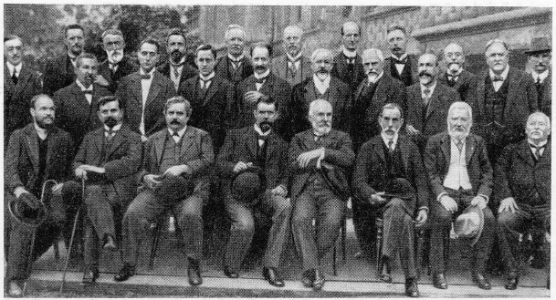

Л.А. Чугаев среди участников Международной химической ассоциации. 1913 г.
Сидят слева направо: Чугаев, Ван-Лаар, Вернер, Гюи, Халлер, Рамзай, Оствальд, Патерно.
Стоят в первом ряду: Фихтер, Коген, Лаури, Вальден, Якобсон, Меноцци, Бехаль.
Стоят во втором ряду: Гросли, Казарес, Уотерс, Крисмер, Ауербах, Хогеверф, Петерсен,
Бьеррум, Бильман, Моирело, Курнаков

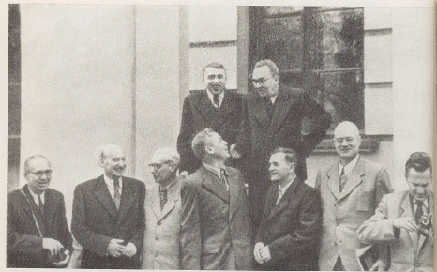

Группа участников конференции в Киеве. 1960 г.
Первый ряд, второй слева: А.А. Гринберг. Второй ряд, справа: И.И. Черняев
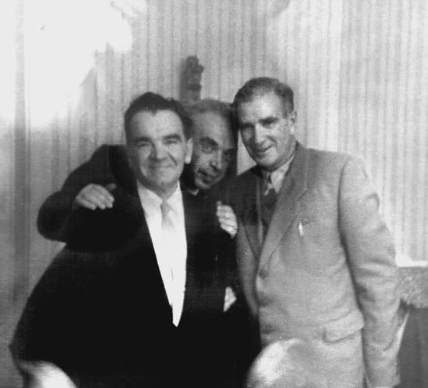
Слева направо: Б.В. Птицын, В.М. Шульман, Л.М. Волштейн

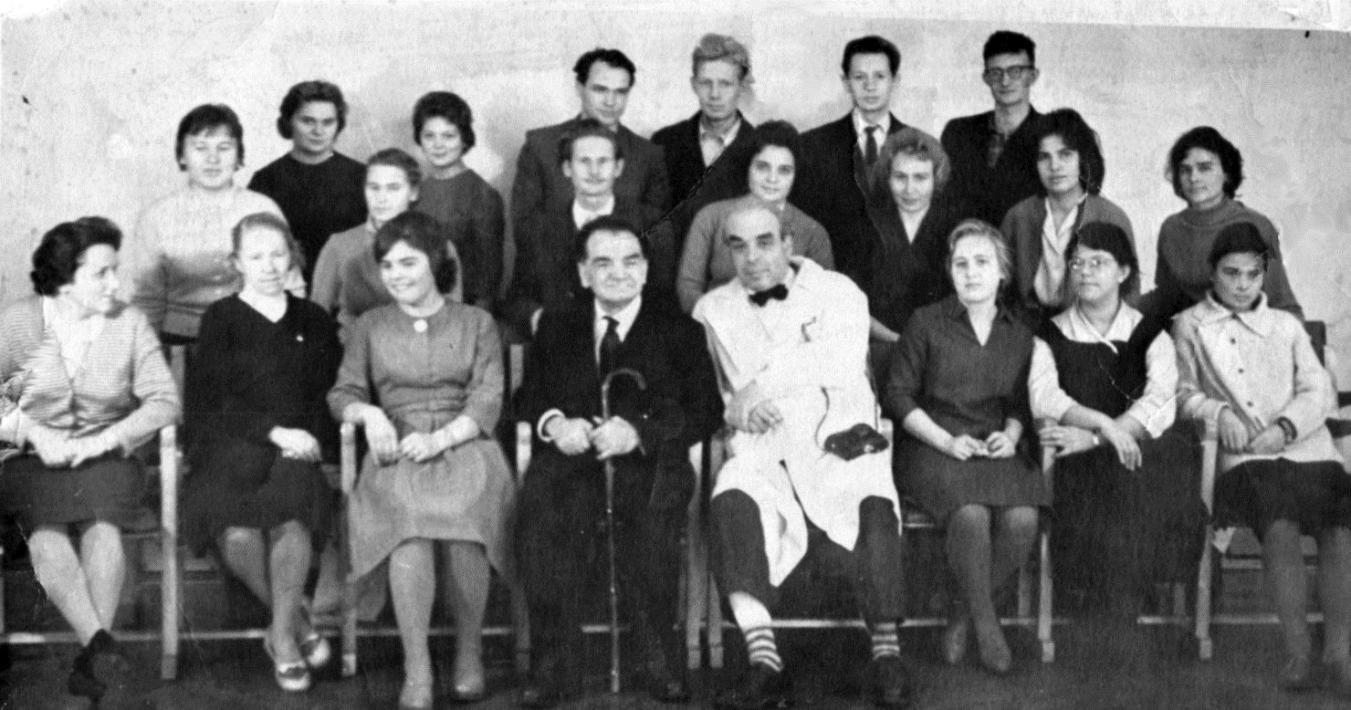
Сотрудники отдела химии координационных соединений. 1963 г.

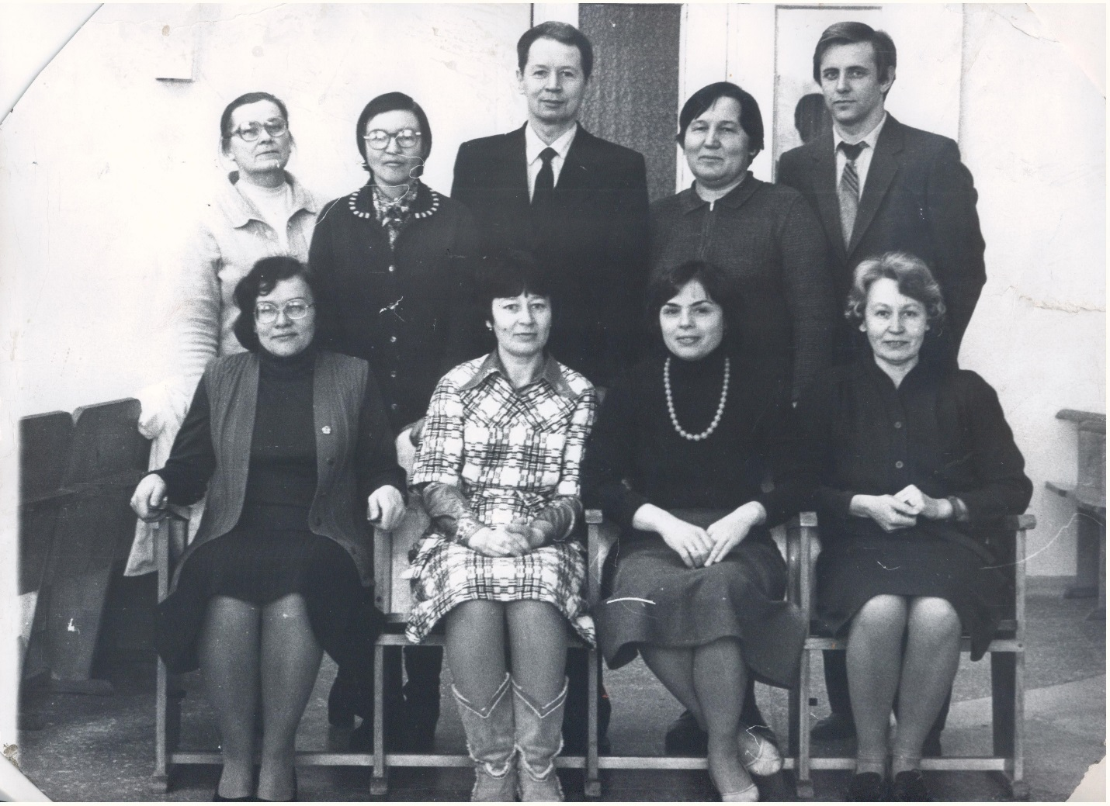
Сотрудники лаборатории. 1983 г.

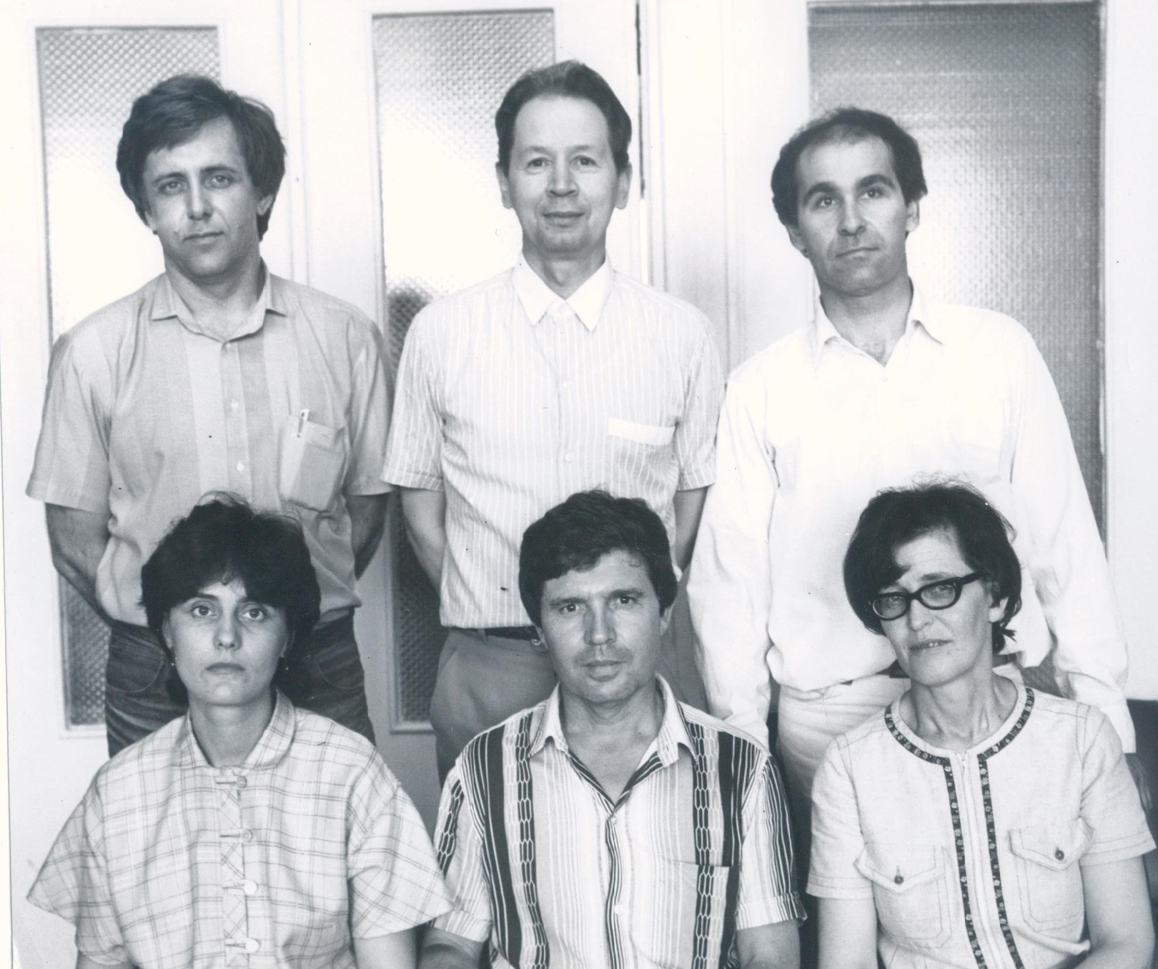
Авторы научной работы на VIII конкурсe-конференции научных работ
имени академика А.В. Николаева. 1 премия. 1988 г.
Нижний ряд (слева направо): Н.В. Первухина, В.Н. Икорский, Н.В. Подберезкая.
Верхний ряд (слева направо): В.И. Овчаренко, С.В. Ларионов, А.Б. Гельман
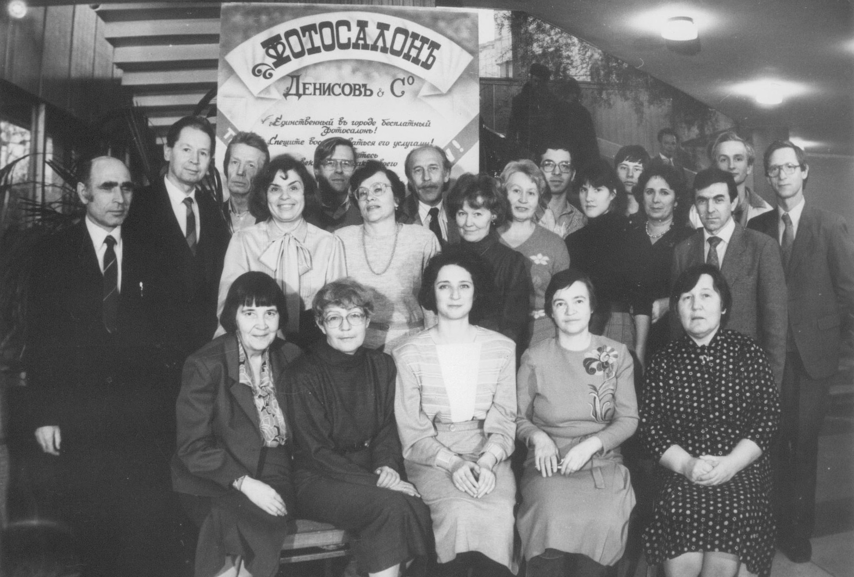
Сотрудники лаборатории и друзья. Дом Ученых. 1987 г.

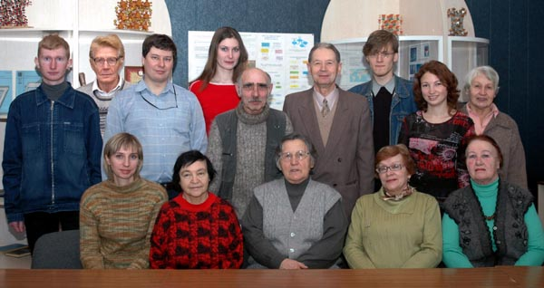
Сотрудники лаборатории. 2005 г.
Стоят (слева направо): М.А. Вершинин, В.Л. Варанд, А.Б. Бурдуков, Е.А. Санкова,
Н.И. Батраченко, С.В. Ларионов, М.Б. Бушуев, Е.В. Лидер, А.Ф. Маликова.
Сидят (слева направо): Т.Е. Кокина, Т.Г. Леонова, З.А. Савельева, Л.Г. Лавренова, Л.И. Мячина

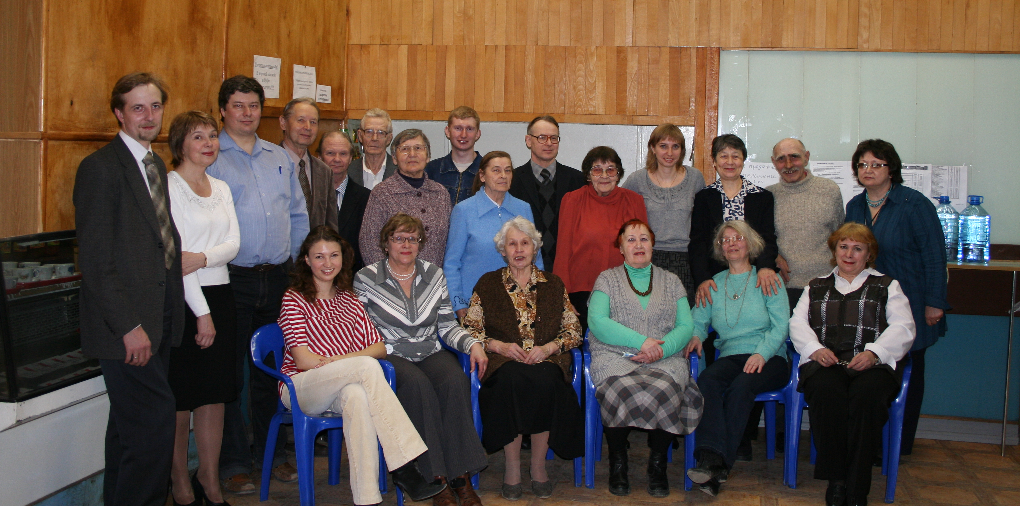
50 лет лаборатории. 2008 г.

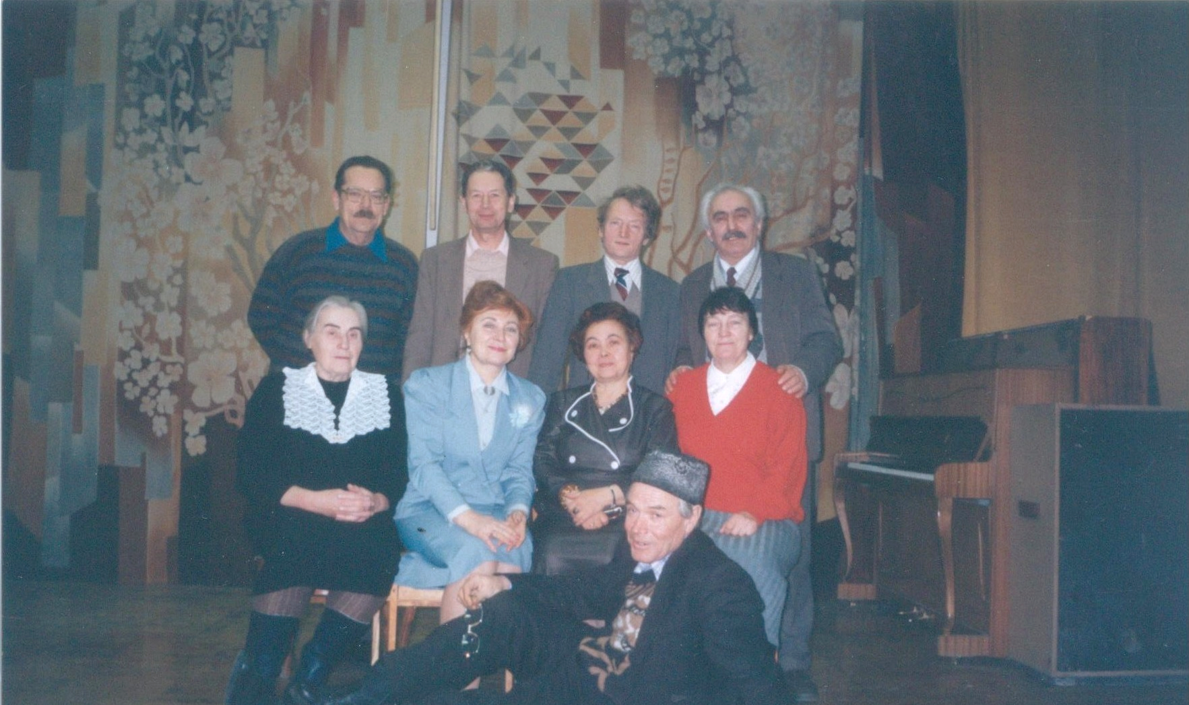
Ветераны ИНХ – однокурсники химического факультета МГУ им. М.В. Ломоносова.
Сидят (слева направо): Е.Д. Синицына, З.М. Логвиненко, Л.Х. Кравченко, В.П. Фадеева.
Стоят (слева направо): В.Л. Богатырев, С.В. Ларионов, Ю.И. Веснин, Ю.А. Дядин.
На первом плане: А.В. Беляев

Научное издание

С.В. Ларионов

Лаборатория синтеза
комплексных соединений
ИНХ СО РАН

(к 60-летию ИНХ СО РАН)

Подписано к печати и в свет 26.09.2017.
Формат 60×84/16.
Гарнитура «Times New Roman». Печ. л. 1,50. Уч.-изд. л. 1,75.
Тираж 100 экз. Заказ № 361.

Федеральное государственное бюджетное учреждение науки
Институт неорганической химии им. А.В. Николаева Сибирского отделения РАН.
Просп. Акад. Лаврентьева, 3, Новосибирск, 630090

